2 Temperatura y Humedad en la nube
Una vez que hemos visto como montar nuestro propio servidor web, vamos a ver ahora como hacerlo directamente desde un servidor en la nube.
En primer lugar vamos a usar la plataforma http://dweet.io, en la cual no hay que registrarse para usarla, basta con crear un nombre de dispositivo único para llamar a la HAPI
Si toda ha ido correctamente deberías de ver por el puerto serial algo similar a

Visualizar gráficamente nuestros datos
Como última parte de esta práctica vamos a visualizar gráficamente las medidas de humedad y temperatura usando la plataforma https://www.freeboard.io
Lo primero es crear una cuenta y una vez creada debemos seguir estos pasos:
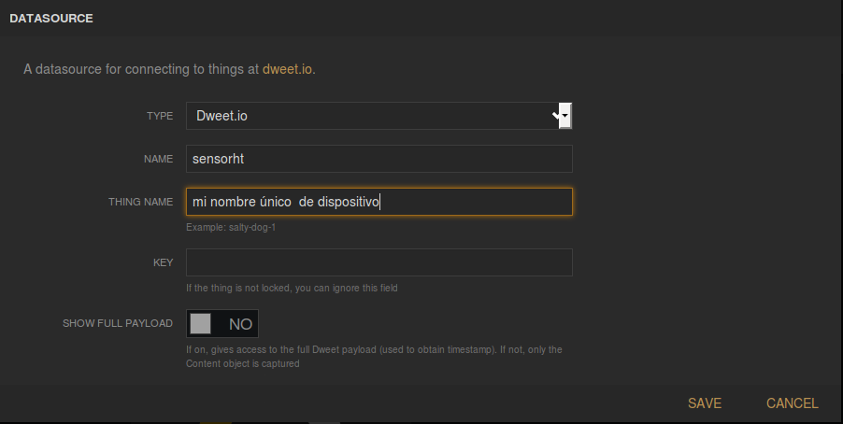
- Añadir un DATASOURCE con los parámetros que pusimos en nuestro código
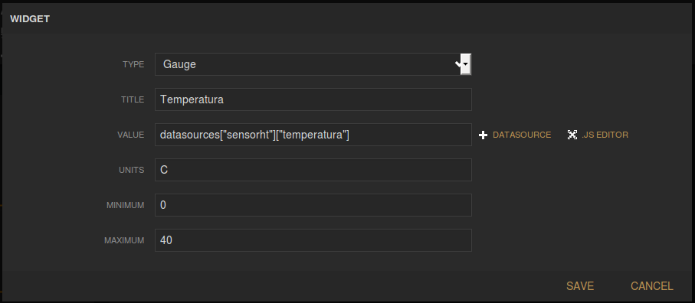
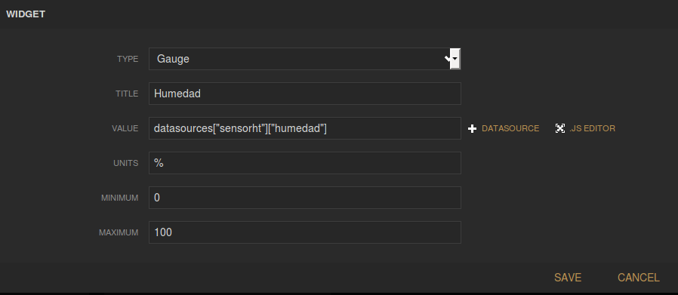
- Pulsamos el botón Add Panel y dentro del panel pulsamos el botón + para añadir un WIDGET
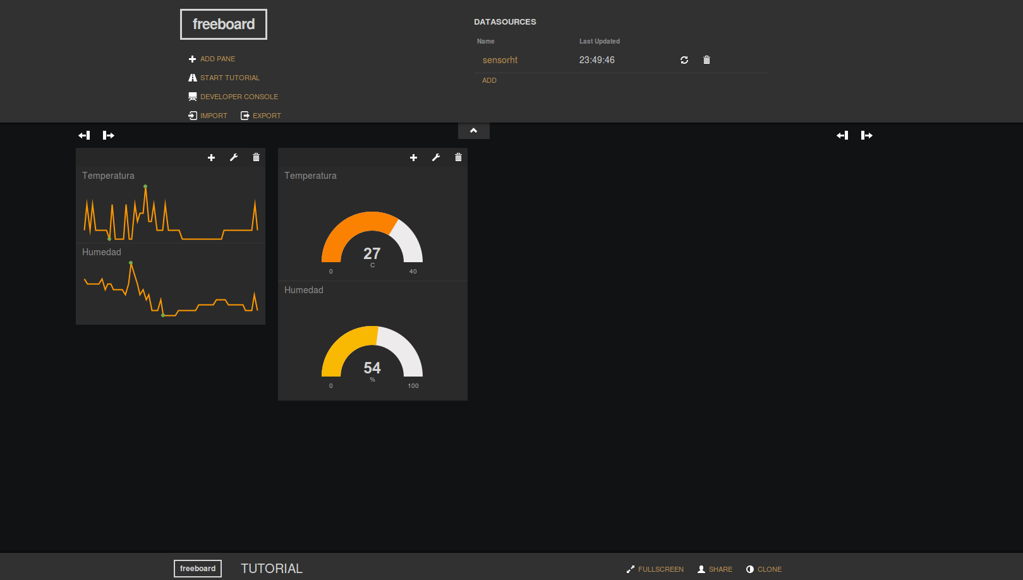
Con esto ya podemos ver gráficamente nuestro dispositivo

Referencias
- https://www.openhomeautomation.net/cloud-temperature-logger-esp8266/

